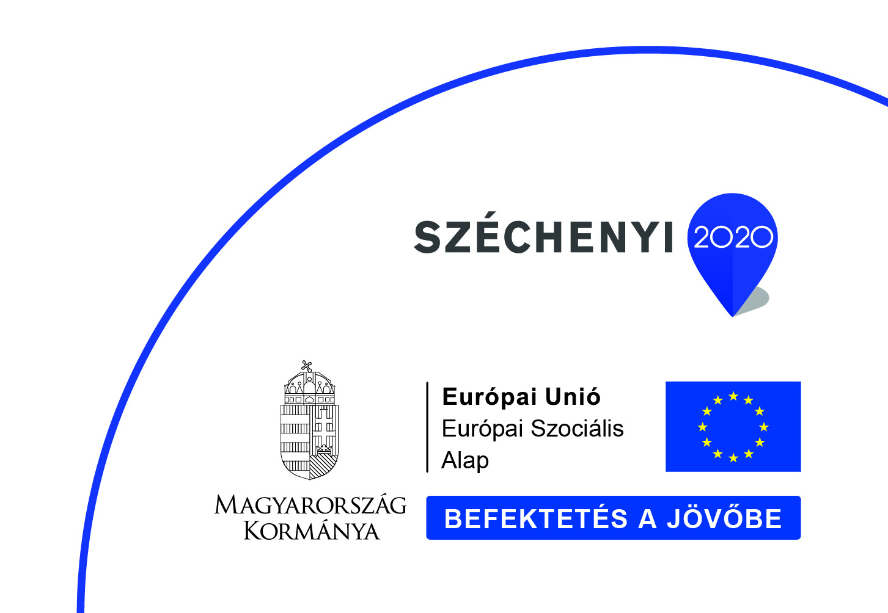

Önkormányzati épületek energetikai korszerűsítése Csengődön című projekt

Kedvezményezett neve: Csengőd Község Önkormányzata
Projekt címe: Önkormányzati épületek energetikai korszerűsítése Csengődön
Szerződött támogatás összege:106 671 086.- Ft
Támogatás mértéke (%): 100
Projekt tartalmának bemutatása:A projekt 3 közintézmény energetikai korszerűsítését, az érintett épületek energiatakarékos és költséghatékony működtetésének megvalósítását célozzák meg. Csengőd Község Önkormányzata tulajdonában álló orvosi rendelő (6222 Csengőd, Dózsa György utca 65., Csengőd 2/2. hrsz.), sportcsarnok (6222 Csengőd, Béke tér 2-4., Csengőd 33/1.) és szociális intézmény (6222 Csengőd, Dózsa György utca 22., Csengőd 61*9. hrsz.) energetikai korszerűsítésére kerül sor. szigetelésére és nyílászáróinak cseréjére kerül sor.
A korszerűsítés során elsődlegesen az épület hőmegtartó képességét szükséges javítani, ezután az egyes energiatermelő egységek cseréjével lesz az hatékonyabbá téve.
Az orvosi rendelő homlokzata 16 cm, a lapos tetője 20 cm szigeteléssel lesz ellátva és nyílászárók cseréje történik meg.
A sportcsarnok homlokzata 16 cm, a zárófödémet és lapostetője 20 cm vastag szigeteléssel lesz ellátva és nyílászárók cseréje történik meg.
A Família Szociális Alapszolgáltató Központ homlokzata 16 cm, a zárófödémje 20 cm vastag szigeteléssel lesz ellátva és nyílászárók cseréje történik meg.

Az épületek akadálymentesítése az akadálymentesítési dokumentációban foglaltaknak megfelelően kerül sor.

A projekt tervezett befejezési dátuma: 2018. november 30.

Projekt azonosító száma: TOP-3.2.1-15-BK1-2016-00037

További információ kérhető:

Lajter Ferenc polgármestertől
Elérhetőség 78/441-144, polgarmester@csengod.hu

